
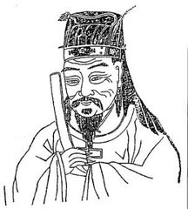

方氏简介：“方”出自姬姓，以字为氏。西周后期宣王时有大夫方叔（姬姓，字方叔），因功受封于洛（今河南洛阳），他的子孙以他的字为氏，称方氏。史称方姓正宗。

- 概述：方氏至今有近4700年的悠久历史。神农炎帝十一世孙即八代帝榆罔长子曰雷，黄帝伐蚩尤时，雷因功被封于方山（今为河南省禹州市），雷受封于方山后，称方雷氏，子孙以地为氏,分为雷姓和方姓,到了西周宣王时，方雷子孙中有一位叫方叔的将军，智勇过人。奉命南征，平定过荆蛮的叛乱，为周室的中兴立下了大功。因此，后世不少方姓宗谱采用了“周大夫方叔之后”之说。

名人数据：历史上方姓名人精英辈出。宋状元文天祥序方氏族谱中赞曰：“方氏之显于周，汉以达我朝，声光显赫，流泽及后者，何其盛哉！” 到了明清二朝，以桐城方氏为代表的方氏诗礼世家更是使方氏的声誉达到了鼎盛。

人口数据：历史上，方姓以河南为发源地，以古徽洲为中心向四周扩展，是典型的南方大姓，人口重心在东南省份，其中安徽、 浙江、 江西、江苏、河南最多，次为福建、两湖、两广、云南、 四川、台湾、海南、上海、北京、天津、陕西、 东北、山东等等。

